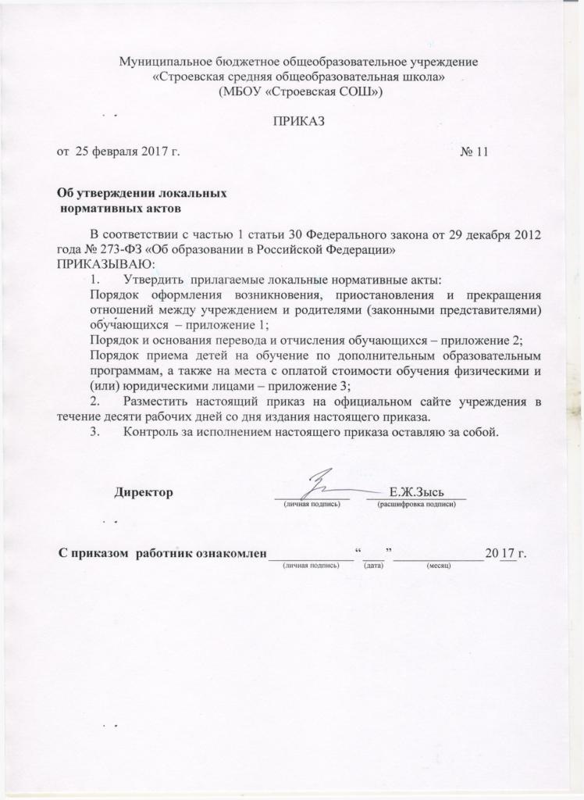

Приложение 2

УТВЕРЖДЕН
приказом директора
от 25.02.2017 г. № 11

ПОРЯДОК И ОСНОВАНИЯ
ПЕРЕВОДА И ОТЧИСЛЕНИЯ ОБУЧАЮЩИХСЯ

- Общие положения
- Настоящий Порядок регламентирует перевод и отчисление обучающихся детского сада (далее – учреждение).
- Помимо настоящего Порядка перевод и отчисление обучающихся регламентируются Федеральным законом «Об образовании в Российской Федерации», приказом Министерства образования и науки Российской Федерации от 28 декабря 2015 года № 1527 «Об утверждении Порядка и условий осуществления перевода обучающихся из одной организации, осуществляющей образовательную деятельность по образовательным программам дошкольного образования, в другие организации, осуществляющие образовательную деятельность по образовательным программам соответствующих уровня и направленности», другими федеральными нормативными правовыми актами и нормативными правовыми актами Архангельской области, муниципальными правовыми актами МО «Устьянский муниципальный район».
- Перевод обучающихся
Перевод в другую группу
- Перевод в другую группу осуществляется на основании заявления родителей (законных представителей) несовершеннолетнего обучающегося.
В заявлении указываются:
фамилия, имя, отчество (при наличии) обучающегося;
дата и место рождения;
группа, в которую зачислен обучающийся;
желаемая группа;
согласие на обучение ребенка по адаптированной образовательной программе (при переводе ребенка на обучение по адаптированной образовательной программе).
- Перевод в другую группу на обучение ребенка по адаптированной образовательной программе осуществляется на основании рекомендаций психолого-медико-педагогической комиссии.
- Перевод в другую группу осуществляется при наличии свободных мест в течение всего года в соответствии с распоряжением заведующего детского сада.
Перевод на обучение по адаптированной
образовательной программе без изменения группы
- Перевод на обучение по адаптированной образовательной программе без изменения группы осуществляется с согласия родителей (законных представителей) несовершеннолетних обучающихся и на основании рекомендаций психолого-медико-педагогической комиссии.
Согласие дается в письменной форме. В нем указываются:
фамилия, имя, отчество (при наличии) обучающегося;
дата и место рождения;
группа;
согласие о переводе на обучение по адаптированной образовательной программе в соответствии с рекомендациями психолого-медико-педагогической комиссии.
- Перевод на обучение по адаптированной образовательной программе осуществляется в течение всего года в соответствии с распоряжением заведующего детского сада.
- Отчисление обучающихся
- Обучающийся может быть отчислен из учреждения:
в связи с завершением обучения по образовательным программам дошкольного образования;
по инициативе родителей (законных представителей) обучающегося, в том числе в случае перевода обучающегося для продолжения освоения образовательной программы в другую организацию, осуществляющую образовательную деятельность;
по обстоятельствам, не зависящим от воли обучающегося или родителей (законных представителей) несовершеннолетнего обучающегося и учреждения, в том числе в случае ликвидации учреждения.
- Отчисление из учреждения оформляется распоряжением заведующего детского сада с внесением соответствующих записей в Журнал учета движения обучающихся в учреждении.
- Права и обязанности обучающегося, предусмотренные законодательством об образовании и локальными нормативными актами учреждения прекращаются с даты его отчисления из учреждения.

